第八届（2023年）

全国高校密码数学挑战赛

参赛论文

（此处为论文题目，黑体、二号、居中）

战队名称

学 校

学 院

专 业

参赛选手

指导教师

二零二三年三月

摘 要

（摘要：正论文第一页为中文摘要，约300~500字，应说明工作的目的、研究方法、结果和最终结论。要突出本论文的创造性成果或新的见解，语言力求精炼。为便于文献检索，应在本页下方另起一行注明本文的关键词（3~5个）；）

关键词：

目 录

第一章 引言 1

第二章 各章题序及标题（样式：标题1） 2

2.1 各节点一级题序及标题（样式：标题2） 2

2.1.1 各节的二级题序及标题（样式：标题3） 2

第三章 结论 5

第四章 参考文献 6

第五章 谢辞 7

第六章 附录 8

# 引言

（在论文正文前，应简要阐述对赛题的分析、解题使用的主要方法和解题结果等内容。）

# 各章题序及标题（样式：标题1）

## 各节点一级题序及标题（样式：标题2）

正文另起一段

### 各节的二级题序及标题（样式：标题3）

正文另起一段

#### 各节的三级题序及标题小4号黑体（样式：标题4）

图片、图注、公式、表格居中显示。

* 列举项目使用【列举项目-正文】
* 列举项目使用【列举项目-正文】

图片使用样式【图】。



图2-2 椒盐噪声

手绘图形不加边框，并且有图注和图标题，图注下方没有回车，如下图所示。（手绘图形要统一字体，中文字体为宋体，英文字体为Times New Roman。）



图2-3线性滤波器原理

界面截图需要加边框（边框为0.5磅），并且有图注和图标题，图注下方没有回车，如下图所示。

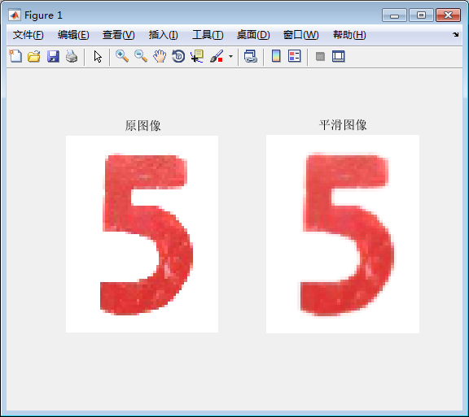

图2-5 滤波对比图

（以下为示例）

BKZ算法是由Schnorr等人在1994年中提出的格基规约算法[6]，该算法及其优化算法已成为了求解SVP问题最实用的算法之一。

**定义2** 如果格的一组基满足, 。则称是以为参数的BKZ规约基。其中。

BKZ要求从与所有已规约向量垂直的维空间中找出最短的格向量。当时，实际上BKZ与标准的LLL规约基本接近。越大，得到规约基向量的长度在理论上越短，但是计算所需的理论时间也就越长。这样，通过对参数的选择，实现了规约结果质量和规约计算复杂度的折中和平衡。BKZ规约基向量具有如下性质：

。

这也就是说，对于任意的，通过选择适当的，可以使。如果非常接近0，那么，通过BKZ得到的第一个向量与格中最短向量的长度将非常接近。但是，BKZ规约不能证明是多项式时间的算法。如果不大，那么可以期望BKZ能够在可以接受的时间内结束。因此，BKZ虽然不是多项式时间的算法，但仍然具有一定的实用价值。

| 表头使用样式【表头】 | 表头使用样式【表头】 |
| --- | --- |
| 表格内容使用样式【表内容】 | 表格内容使用样式【表内容】 |
| 表格内容使用样式【表内容】 | 表格内容使用样式【表内容】 |

# 结论

正文略。

# 参考文献

1. 孙祥瑜.机器学习方法在手写数字识别中的应用[J].中国战略新兴产业,2017,44:107-108.
2. 陈军胜.组合结构特征的自由手写体数字识别算法研究[J].计算机工程与应用,2013,4905:179-184+194.
3. A. K. Jain, R. P. W. Duin, and J. C. Mao, Statistical Pattern Reorganization: A Review, IEEE Transactions on PAMI 2000;22:4-37.
4. T. Subba Rao and M. M. Gabr, "An Introduction to Bispectral Analysis and Bilinear Time Series Models", Lecture Notes in Statistics Vol. 24, Springer, New York (1984).
5. V. Vapnik, Statistical Learning Theory, New York: John Wiley & Sons,1998.
6. 赵俊峰，Banach空间理论结构。武汉大学出版社，1991。
7. 赵俊峰，Banach空间的无限维子空间结构的若干问题。数学物理学报，1994，14(2):190-198.

（参考的中文文献排在前面，英文文献排在后面。作者与作者之间用逗号隔开，不写“等，编著”等字样，如果版次是第一版，则省略。没有引用书籍文字则不写引用起止页，且以“.”结束）

（使用样式【参考文献】）

# 谢辞

正文略。

# 附录

包括放在正文内过份冗长的公式推导，以备他人阅读方便所需的辅助性数学工具、重复性数据图表、论文使用的符号意义、单位缩写、程序全文及有关说明等。